Verzorging van baby's en jonge kinderen door Expertisecentrum kraamzorg De Wieg overzicht

# Scores per categorie

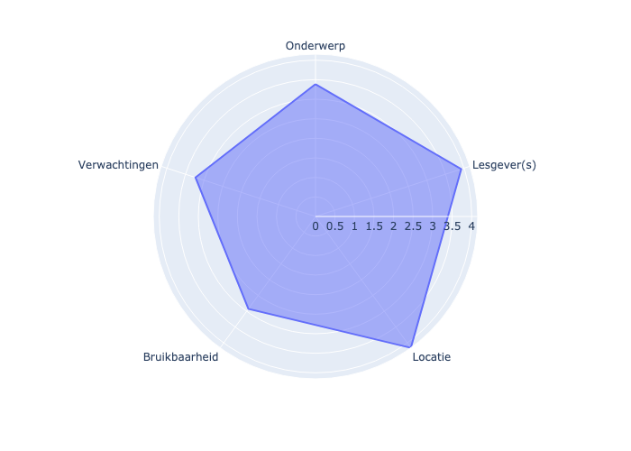

# Aantal stemmen per score

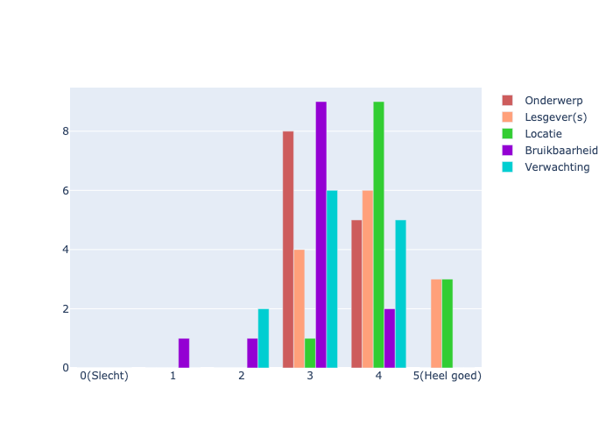

# Opmerkingen

## Onderwerp

* ik had meer diepgang verwacht.
* weinig nieuwigheden
* Had meer verwacht dat het zou gaan rond bv hoe omgaan met een baby in de leefgroep (t.a.v. de andere jongeren)   
  De uitleg rond baby voeden, kleden was niet nieuw
* Niet echt veel van bijgeleerd, wel goed ter verfrissing
* De inhoud was wat mager. Ze besteedde heel veel tijd aan dingen volgens mij die niet zo nuttig zijn zoals welke soorten badjes er bestaan of welke soorten producten je kan gebruiken.   
  Ik bleef wat op mijn honger zitten in gevallen van ziekte bv. wanneer en wat mag je zelf geven van medicatie of wanneer moet je een dokter bellen bv.
* Belangrijk onderwerp mochten er baby'tjes aankomen.

## Lesgever(s)

* Beetje chaotisch
* kon onderwerp goed overbrengen
* sprak snel, wilde heel veel aanbrengen in een uur.
* De lesgeefster bleef nodeloos lang hangen bij sommige onderwerpen wat het langdradig maakte.   
  Ik had de indruk dat ze ook niet zo goed voorbereid was.
* Aangename dame om naar te luisteren.

## Locatie

* /
* Voldoende ruimte en alles zichtbaar.

## Bruikbaar

* Ik vond de inhoud van de opleiding minder relevant omdat er momenteel geen baby's/kleintjes in verblijf zijn.
* weinig nieuws als je je al ervaring hebt met babys en peuters
* niet persé
* Er zijn wel verschillende elementen die ik kan meenemen en die me zekerder maken moest er in verblijf een baby komen.
* Merendeel van de informatie kende ik al.

## Verwachting

* ik had meer diepgang verwacht.
* Deels wel en deels niet. Verwacht dat het meer ging gaan rond het omgaan met de baby in groep. Plus het omgaan met de baby in de groep t.a.v de groep
* /
* Ik had graag iets meer diepgang gezien, minder algemene informatie zou zinvoller geweest zijn.  
  Jammer dat de focus op opvang lag.